Gemeentelijke Technische en Beroepsschool

Stationsstraat 55 - 1785 Merchtem
052 37 16 47 052 37 47 54
e-mail secretariaat@gtsm.be
internetadres http://www.gtsm.be

Beste meisje
Beste jongen

Deze brochure werd door de leerkrachten speciaal voor jou gemaakt; laat ze echter ook eens aan je ouders lezen.

Tijdens de eerste week werd veel aandacht besteed aan kennismaking en de verduidelijking van regels en afspraken. Wees niet bang om meer uitleg te vragen aan je klassenleraar of de andere leerkrachten indien er iets niet volledig duidelijk is.

In deze brochure staan ook veel zaken i.v.m. het studeren die je in de loop van het schooljaar zullen van pas komen. Bewaar ze dus goed zodat je ze regelmatig kan raadplegen.

De school is een plaats waar kennis en wetenschap aan jongeren wordt overgedragen: jij wilt iets bijleren, jij wilt iets meer weten, jij wilt iets meer kunnen, ... maar daarvoor moet jij je inzetten en interesse tonen. Zo kan jij je dan vaardig maken in een heleboel vakken: talen, wiskunde, techniek, enz.

Samen werken we aan jouw toekomst. We wensen je een succesvol schooljaar!

Je leerkrachten en de directie
Wat verwachten de leerkrachten van jou?

- Dat je al je materiaal mee hebt om de lessen actief te kunnen volgen. (Je vindt dit aangeduid op je uurrooster.)

- Dat je je planagenda volledig invult tijdens de les en ’s avonds raadpleegt om te weten welke taken je moet maken en welke lessen gestudeerd moeten worden.
Thuis kan je ook je online agenda gebruiken.

- Dat je je huistaken op het afgesproken tijdstip inlevert.

- Dat je zorgt voor duidelijke en volledige notities zodat je goed kan studeren.

- Dat je na een afwezigheid de gemiste leerstof aanvult in je werkboeken.

- Dat je de leerstof regelmatig herhaalt zodat je kan meewerken tijdens de les.

- Dat je respect toont voor de andere leerlingen om zo bij te dragen aan een goede klassfeer.

- Dat je rekening houdt met de tips die je krijgt.

Slaag je er niet alleen in, laat je helpen door je ouders, klassenleraar, leerlingbegeleiding, CLB-medewerker of andere leerkrachten!

VAKGERICHTE STUDIETIPS:

Aardrijkskunde

In het leerwerkboek van aardrijkskunde komen verschillende onderwerpen aan bod.

Kleurpotloden, markeerstiften, een meetlat en je atlas, samen met je leerwerkboek heb je iedere les aardrijkskunde bij je. Kleurpotloden en markeerstiften dienen om tekeningen en kaarten te verduidelijken of om titels en belangrijke delen aan te duiden. Dat vergemakkelijkt het studeren.

Er gebeuren regelmatig toetsen. Tegen het volgende lesuur moet dus steeds de lesinhoud herhaald worden.
Je studeert dus best met regelmaat. Dit betekent dat je meerdere keren je leerstof moet instuderen. Je studeert ook met een systeem. Je probeert je een studiemethode eigen te maken.

- Studeer hardop en schriftelijk, noteer kernwoorden.
- Zorg ervoor dat je per hoofdstuk een voorbereiding gemaakt hebt, net alsof het een toets is. Noteer per hoofdstuk een paar vragen. Probeer na te gaan waar de leerkracht tijdens de les belang aan gehecht heeft. Stel vragen op waarvan je denkt dat je ze zal kunnen voorgeschoteld krijgen op een toets. Bewaar dat blad als voorbereiding op een toets en ook later als voorbereiding op het examen.
- In het leerwerkboek komen heel wat nieuwe begrippen aan bod. Deze worden in het blauw aangeduid in de teksten of op het einde van een leerstofonderdeel in een blauwe kernbegrippenkader. Achteraan je leerwerkboek vind je de verklaring van deze woorden in een alfabetische begrippenlijst. Maak thuis zelf een begrippenlijst met telkens de nieuwe begrippen die je geleerd hebt. Zo heb je alvast een geheugensteuntje dat je regelmatig kan raadplegen voor een toets of bij het instuderen van een examen. Jouw begrippen staan dan niet alfabetisch, maar in de volgorde van de te kennen leerstof en dat maakt het overzichtelijker om in te studeren!

- Maak de modeltoets in je leerwerkboek.
- Maak de extra oefeningen op je cd-rom of op de methodesite van Zenit (www.pelckmans.be/zenit).
- Kijk eens op Smartschool welke oefeningen voor welk thema aangeboden worden.
Wacht niet te lang als je iets niet begrijpt! Durf uitleg te vragen. Na de les kan eventueel een geschikt moment afgesproken worden.

Bijkomende studietips:

- Geregeld hoor je nieuwsberichten over gebeurtenissen dichtbij en veraf. Maak er een gewoonte van om telkens even op te zoeken waar die plaatsen liggen. Zo leer je je atlas efficiënt gebruiken en je leefwereld kennen.

- Soms zien of horen we iets in de actualiteit dat bruikbaar is en aansluit bij onze lessen. Dan moet je soms iets opzoeken in kranten of via het internet. Een manier om te bekijken of informatie betrouwbaar is, is door de informatie op verschillende sites met elkaar te vergelijken. Een andere manier is om te bekijken bij welke organisatie of welk bedrijf de informatie vandaan komt, bijvoorbeeld door het colofon te openen. Verder kun je kijken naar de datum die bij een bericht staat; is de informatie nog wel actueel? Let hierop wanneer je informatie op het internet opzoekt.

- Vaak lijken uiteenlopende begrippen op mekaar. Zorg er voor dat je ze altijd uit mekaar houdt en lees telkens goed wat er in de opdracht staat. Maak bijvoorbeeld een lijstje waar je voor jezelf elk begrip apart noteert met de uitleg ernaast.

- In het deel over gesteenten maak je kennis met een determineertabel. Determineren betekent dat je iets leert herkennen aan de hand van kenmerken. Je leert de naam van gesteenten bepalen op basis van eenvoudige proefjes en met behulp van een tabel. Probeer deze techniek goed onder de knie te krijgen. Je zult deze manier van werken nog geregeld moeten toepassen. Indien je hiermee problemen zou hebben, laat het onmiddellijk weten.

- Verklaren is niet hetzelfde als vaststellen! Het is dus zeker niet de bedoeling dat je feiten gaat opsommen. In je antwoord moet je duidelijk zeggen waarom iets zo is.

Bijvoorbeeld:
vaststellen
Je stelt met cijfermateriaal vast dat de jaarschommeling in Europa toeneemt van west naar oost.
verklaren
De verklaring is dat de zee een verzachtende invloed heeft op de temperatuur in de zomer en in de winter. De nabijheid van de zee verklaart de hogere temperaturen in de winter in het westen omdat het zeewater in de winter langer zijn warmte behoudt dan het land. En het verklaart de warmere temperaturen in de zomer in het oosten omdat in de zomer het land vlugger opwarmt dan het zeewater.

- In het deel over bebouwing leer je het verschil kennen tussen open ruimte en bebouwing. Je leert ook hoe je kernen herkent, structureert en centra afbakent. Daarvoor vertrek je van satellietbeelden, luchtfoto’s en terreinwaarnemingen. Die vaardigheden kun je gemakkelijk oefenen achter je computer (surf naar google earth of de geoloketten). Zoek verschillende bebouwingsvormen. Structureer de soorten bebouwde kernen die je ontdekt.
Wanneer je onderweg bent, kun je ook de bebouwing langs de weg bekijken en de soort bebouwing bepalen. Door zo te oefenen krijg je de geleerde vaardigheden goed onder de knie!

Natuurwetenschappen

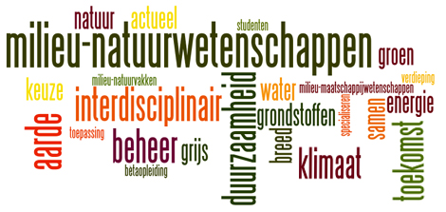

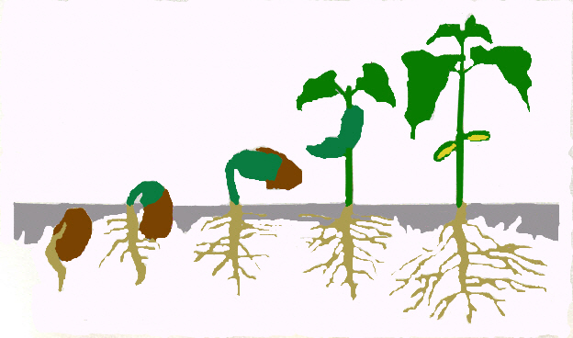
Hoe leer ik mijn lessen verwerken?

Voor je begint te studeren
- Vraag je af wat je nog weet van de vorige les.
- Ga na of wat je nog weet wel juist is.
- Wat je niet meer weet probeer je te studeren.

Hoe studeren?

- Woorden die je niet begrijpt, zoek je op of vraag je de volgende les aan je leraar.
- Stel jezelf vraagjes over de tekst.
- Leer de belangrijkste woorden: wat betekenen ze – wat doen ze in deze les?
- Bij tekeningen of opsommingen gebruik je best een afdekblaadje en controleer je achteraf of alles juist is.
- Tekeningen die je zelf moet kunnen tekenen, moet je steeds opnieuw maken op een kladblad tot ze juist zijn en je ze juist kunt invullen.
- Maak eventueel zelf vraagjes en probeer ze telkens opnieuw op te lossen. Controleer op de juistheid.
- Bij eigen controle: durf kritisch te zijn op juistheid.

Geschiedenis

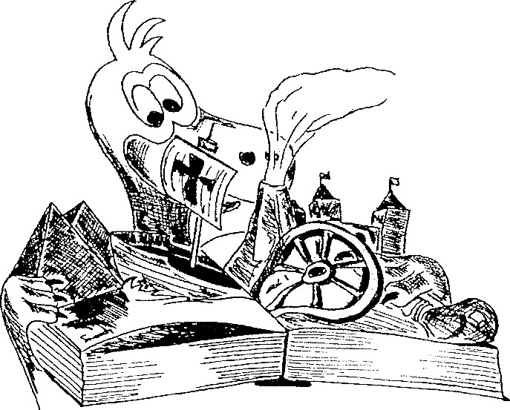

GESCHIEDENIS STUDEREN: in de klas en thuis

Hoe studeer je geschiedenis in de klas?

- Prent de titel van de les onmiddellijk in je hoofd.
- Let op de ondertitels, ze vatten de hoofdlijnen van de les samen.
- Probeer alles te begrijpen.
- Probeer te antwoorden op de vragen die je leraar stelt.
- Bestudeer de documenten en de opdrachten aandachtig.
- Zorg dat je notities ordelijk, volledig en foutloos zijn.

Hoe studeer je geschiedenis thuis?
VERKENNEN VAN DE LEERSTOF

Bestudeer de opbouw van de les.

- Lees de inleiding.
- Bekijk de kaartjes, de domeinen en de tijdsband.
- Noteer reeds de titels en de ondertitels ; zo ken je de hoofdlijnen al.

Lezen en begrijpen
- Lees de les grondig door en controleer of je alles begrijpt.
- De teksten en documenten brengen het verhaal van de les.
- Probeer alle woorden te begrijpen (bij het vak geschiedenis horen specifieke begrippen).
- Let ook op koepelwoorden: dat zijn algemene begrippen die bij verschillende onderwerpen kunnen passen, zoals ‘oorzaken, gevolgen, argumenten, ..’
- Vat de lestekst samen met een schema of een mindmap.
- Bekijk vervolgens het bordschema.
- Ga na of je elk woord en elk verband tussen de woorden in het bordschema kunt uitleggen.
- Probeer nu aan de hand van het bordschema de inhoud van de les op te zeggen.

Oefenen
Tijdens de geschiedenislessen leer je hoe je historische informatie ontdekt, onderzoekt en structureert.
- Maak de opdrachten die horen bij de documenten, tijdbanden en kaarten opnieuw.
- Kijk na of je antwoorden juist zijn.
- Op de website vind je interactieve opdrachten.
De vaardigheden zijn minstens even belangrijk als de inhoud van de les.

Studeren
De avond voor een test moet je de les instuderen.
- Studeer de definities van de begrippen die je moet kennen.
- Probeer de inhoud van de les op te zeggen aan de hand van het bordschema.
- Overloop nog eens alle opdrachten.

Controleren
Raadpleeg de lijst KENNEN en KUNNEN.
KENNEN geeft weer wat van je van de leerstof moet onthouden en uitleggen.
KUNNEN somt op welke vaardigheden in de les aan bod zijn gekomen.
De lijst KENNEN en KUNNEN is een prima controlemiddel om na te gaan of je de leerstof beheerst. De puntjes die je onder de knie hebt, vink je aan in het voorziene vakje.

Talen
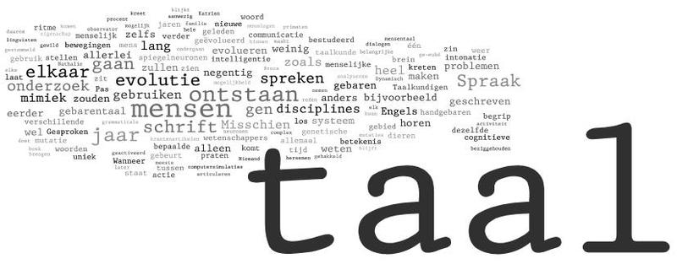
Algemene opmerkingen:

Een taal studeren is een permanente bezigheid.
Zeker het studeren van je moedertaal is iets wat je niet enkel voor je schrijftafel kan.
Gegevens uit schriften en boeken leer je beter begrijpen en onthouden door ze samen te vatten met eigen woorden.
Gegevens die je moet blijven onthouden moet je dikwijls herhalen.

Hoe studeer ik Nederlands met het leerwerkboek Frappant?

- Tijdens de lessen

Zorg ervoor dat je steeds de juiste lessen uit je werkboek mee hebt in een ringmap. Houd ook je taken en toetsen zorgvuldig bij in je ringmap. Bij de voorbereiding van het examen zie je hier welke oefeningen je best nog eens opnieuw maakt.

Je zal de leerstof veel beter kennen en verwerken als je aandachtig de lessen volgt en actief meewerkt. Vraag uitleg wanneer je iets niet begrijpt.

Toetsen voorbereiden

Herlees eerst de theorie. Studeer de groene kaders in het werkboek. Dit is wat je zeker moet kennen.
Maak nadien oefeningen uit je werkboek opnieuw. Bedek de oplossing en controleer ook je antwoorden.

Houd rekening met de studietips in je werkboek.

Ook in je onlinewerkboek op Knooppunt staan heel wat oefeningen over de te studeren leerstof. Activeer dit onlinewerkboek met de code uit je werkboek.

Maak de ‘Test jezelf’ op de groene bladzijden in je werkboek. Controleer nadien met de correctiesleutel die je vindt op Smartschool bij het vak Nederlands onder de rubriek documenten. Als je merkt dat je de leerstof onvoldoende beheerst, (rood of oranje) moet je de theorie uit de groene kaders herhalen en oefeningen hermaken.
Op Smartschool vind je ook taken en toetsen om opnieuw te maken. Er zijn ook bepaalde sites met oefeningen. Kies die oefeningen uit die jij het meest nodig hebt.

Zoek van nieuwe woorden de betekenis op in je woordenboek. Sta open voor nieuwe woorden en durf ze gebruiken in je omgangstaal.

Het dictee kan je ook voorbereiden. Bekijk en oefen de onthoudwoorden en de spellingregels uit het werkboek. Controleer met het woordenboek.
Moeilijke woorden kan je enkele malen correct overschrijven. Tracht ook bij andere vakken steeds correct te schrijven.

De spraakkunstlessen zijn geen doel op zich maar dienen om het taalinzicht te verruimen. Maak aandachtig de opgegeven oefeningen en controleer de oplossingen.

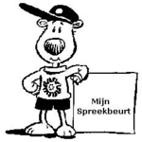
- Een spreekoefening

Denk na over de inhoud van je spreekoefening.
Maak een volgorde.
Zorg ervoor dat je alle woorden begrijpt.
Probeer thuis uit wat je gaat zeggen.
Een spiekbriefje met enkele kernwoorden is een hulpmiddel, een spreekoefening is immers geen afleesoefening.
Houd rekening met de eerder gemaakte opmerkingen in je spreekdossier.

- Een boek lezen

Kies een geschikt boek : volgens je interesse en je mogelijkheden. Verdeel je boek in delen en lees regelmatig.
Lees rustig en niet overhaast zodat je de kerngedachte uit de tekst kan halen.
Verwoord met je eigen woorden voor jezelf wat je gelezen hebt.
Maak een schema aan de hand van de kernwoorden.
Zoek belangrijke moeilijke woorden op in het woordenboek.

- Schrijfopdrachten

Volg het stappenplan uit je werkboek. Maak je steloefening eerst in het klad en lees ze luidop voor.
Gebruik je woordenboek voor een gevarieerde en correcte woordkeuze.
Houd rekening met de gemaakte opmerkingen bij vorige schrijfopdrachten.
Maak je zinnen niet te lang. Vergeet de hoofdletters en de leestekens niet.
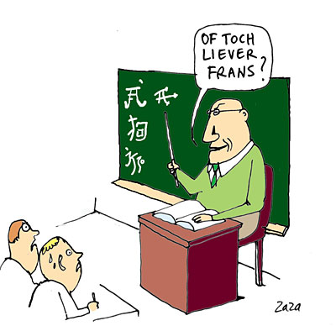

GRAMMAIRE

Dit jaar leer je weer heel veel bij en fris je zaken op die je vroeger misschien al geleerd hebt. Wanneer je de leerstof herhaalt en jij begrijpt iets niet helemaal dan kun je terecht in de Grammaire, achteraan in je boek.
Kijk eerst aandachtig naar de regel en de voorbeelden in die Grammaire en maak nadien oefeningen in jouw Atelier. Dek de oplossingen af en herneem de oefeningen tot je ze vlot en correct kunt maken.
Goedgebouwde zinnen en correct vervoegde werkwoorden zorgen ervoor dat de anderen je beter begrijpen.

VOCABULAIRE

Studeer je woordenlijstjes in jouw Atelier door eerst het Nederlands en dan het Frans af te dekken. De woorden die jij dan nog niet kent, schrijf ze eens op. Je kan jezelf zo overhoren of iemand uit jouw omgeving vragen om wat woordjes op te vragen. Ter controle en onderhoud van al die Franse woorden kan jij ook gebruik maken van de overhoorsite www.wrts.nl . De leerkracht zal je uitleggen hoe je hier gebruik van kunt maken.

Na elk Atelier kan jij dankzij de Portfolio nagaan wat je kent en kunt, welke oefeningen je dus best hermaakt. Hoe ging het? En waarom ging het misschien minder goed? Wat kan ik hier aan veranderen? Maak daar zeker gebruik van. Het leert jou aan zelfevaluatie te doen en geeft jou een vrij correct beeld van jouw vorderingen en/of tekorten.

Herhalen, herhalen en nog ‘es herhalen is hier de boodschap.
Maar… tracht steeds te herhalen op een andere wijze! Afdekken, opschrijven, laten overhoren, oefeningen maken met de hand, via de online oefeningen van Branché op knooppunt, via wrts, via een andere site zoals www.lepointdufle.net: graag onder begeleiding van een volwassene.

Belangrijk! Test jezelf! Na een stevige studeersessie is het belangrijk om te kijken of de nieuwe kennis wel stevig bezit! Na het testen zal jij minder onzeker zijn en groeit ook jouw vertrouwen in de nieuwe vreemde taal!

GERICHT LUISTEREN

Men leert ook een taal door veel naar die taal te luisteren.
Dat kan op allerlei manieren.

Je hebt waarschijnlijk al ervaren dat je niet alle woorden moet verstaan om een gesproken tekst in hoofdzaak te begrijpen.

Als wij in de klas een luisteroefening doen met bevraging, kunnen we toch nog enkele tips geven die je kunnen helpen om de tekst beter te begrijpen.

-Lees eerst aandachtig de vragen zodat je weet waarop jij moet letten.

-De luisteroefeningen gaan meestal over een onderwerp rond de leerstof die pas werd bekeken. Je kunt dus gericht luisteren. Bijvoorbeeld als het over muziek gaat, weet je dat het gesprekje daar iets mee te maken heeft.

-Wanneer je de tekst voor de eerste keer hoort, probeer je de hoofdidee eruit te halen. Waarover gaat het? Wie spreekt er? Waar speelt het verhaal zich af? Let nog niet op details.

-De leerkracht laat de tekst voor een tweede keer horen. Nu zal het al veel makkelijker zijn om het te begrijpen en de vragen te beantwoorden.

GERICHT LEZEN EN OPLOSTECHNIEKEN

-Zoals bij het gericht luisteren, vertrek jij ook van de context van de tekst.

Kijk naar eventuele tekeningen of foto’s bij de tekst.

Bv. Au cinéma: Il y a une séance à 20 h15 et une séance à 22h30. Une séance = een voorstelling.

Indien jij begrepen hebt dat het bijvoorbeeld gaat over een gesprek bij de arts, verwacht dan ook geen woorden die verwijzen naar het station of iets dergelijks!

-Sommige zogezegd onbekende woorden zijn misschien familie van woorden die je wel al kent, bv. un ami: gekend, een vriend; wat zou dan une amitié zijn?
= vriendschap.

-Sommige woorden lijken op woorden uit het Nederlands of uit het Engels, bv.
jaloers-jaloux, a prison-une prison. Frans en Engels hebben heel wat woorden gemeenschappelijk (de oude Romeinen hebben ook Groot-Brittannië gedeeltelijk bezet)
En denk eraan … je begrijpt veel meer dan je denkt!
Veel succes !!!

Techniek

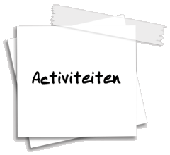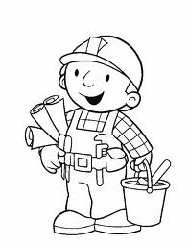
- Volg aandachtig in de les.

- Volg de werkgang, dus eerst lezen, dan uitvoeren.
Vraag raad als je iets niet begrijpt.

- Bij het maken van tekeningen moet je ervoor zorgen dat:
  - je altijd eerst zeer licht tekent, zodat je eventueel kan uitwissen;
  - je steeds een witte vlakgom gebruikt;
  - je contrast in de tekening brengt door de belangrijke lijnen dik te tekenen en de hulplijnen dun.
- Tracht eerst de les te reconstrueren.
Verzorg je notities.
Maak je taken, antwoorden vind je in je handboek.
Studeer schriftelijk tot je de les kent.
Op het einde van ieder hoofdstuk volgt er een schriftelijke toets.

Wiskunde

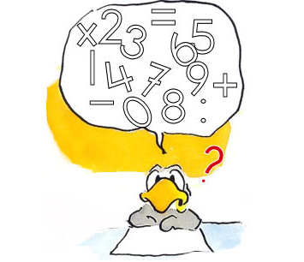
Je bent een nieuw schooljaar gestart. Voor sommigen onder jullie is dit een heel nieuw begin. Een nieuwe school, nieuwe leerkrachten, nieuwe afspraken.

In verband met toetsen en taken geldt het volgende:

- Aangekondigde toetsen gaan meestal over een groter leerstofgeheel; onverwachte toetsen handelen over de voorgaande lessen. Het is dus aan te raden steeds voorbereid naar de les te komen. Wiskunde is niet alleen oefeningen maken, de theorie is zeer belangrijk en moet dus ingestudeerd worden.

- Een voorbereiding (VB) zijn oefeningen die in het werkboek moeten worden afgewerkt, dit tegen de volgende les.

- Taken zijn opgaven die op een apart blad met hoofding worden gemaakt. Taken mogen ook met computer gemaakt worden, je kunt de hoofding downloaden via smartschool. Een taak wordt gemaakt tegen de volgende dag en wordt voor 9 uur in de lerarenkamer bezorgd door de weekverantwoordelijke. Taken die te laat worden binnengebracht zonder geldige reden, verdienen een nul, alsook afgeschreven werken.

Graag geven we jullie ook enkele studietips mee.

Volg de lessen met aandacht en stel onmiddellijk vragen als je iets niet goed begrepen hebt. Zorg ook dat je steeds je boeken en materiaal bij je hebt.
Studeer de theorie in. Zonder theoretische achtergrond is het maken van oefeningen moeilijk en vaak zinloos. Door de theorie te beheersen, verwerf je inzicht.
- Na het instuderen van de theorie hermaak je de oefeningen die in de klas werden gemaakt.
- Studeren doe je voor het maken van taken en voorbereidingen.
- In het werkboek worden niet alle oefeningen klassikaal opgelost. Leerlingen mogen de overige oefeningen vrijwillig maken en ter verbetering aan de leerkracht afgeven. Dit binnen een termijn van 1 week. Het maken van extra oefeningen (bonus-) wordt vast en zeker beloond.
- Sommige werkboeken worden aangevuld met een onlinewerkboek. Deze is bedoeld voor individueel werk.
- Ook via het internet kunnen leerkrachten en leerlingen met elkaar communiceren. Via Smartschool, waarvoor jullie een code krijgen, worden oefeningen aangeboden. Er worden ook links naar andere sites aangemaakt waar de leerling nog maar eens extra kan oefenen.

Studeren doe je regelmatig. Leerstof moet verwerkt worden en dat doe je niet op een halve dag per trimester, net voor een examen.

Aan de ouders vragen wij hun kinderen op te volgen door regelmatig de agenda en de mapjes van taken en toetsen te controleren en te handtekenen.
Samen kunnen we er voor zorgen dat dit schooljaar aangenaam , leerrijk en succesvol wordt.

